Registrační číslo projektu: CZ.1.07/1.1.38/02.0025
Název projektu: Modernizace výuky na ZŠ Slušovice, Fryšták, Kašava a Velehrad
Tento projekt je spolufinancován z Evropského sociálního fondu a státního rozpočtu České republiky.

STOJAN NA MOBILNÍ TELEFON

NÁZEV

PČ_098_Design a konstruování_Stojan na mobilní telefon

Autor: Mgr. Radomír Válek

Škola: Základní škola Velehrad, okres Uherské Hradiště, příspěvková organizace

Anotace:

- Digitální učební materiál (pracovní list) je určen pro opakování, upevňování
a rozšiřování, seznámení, procvičování a výrobu předmětu z kovu
- Materiál rozvíjí, podporuje, prověřuje, vysvětluje a upozorňuje na
specifika prací s plasty
- Je určen pro 8. ročník pracovních činností

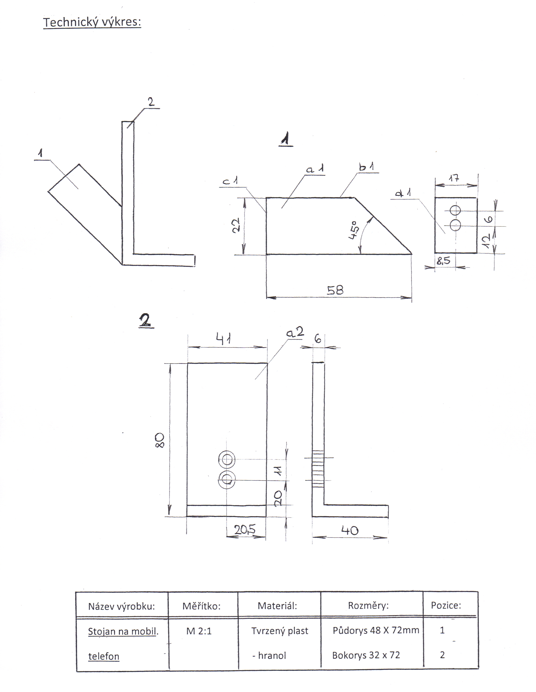

Název výrobku: Stojan na mobilní telefon

Motivace:
Stojan na mobilní telefon je výrobek, který má široké uplatnění jak pro hochy,
tak pro dívky. Dětem se hodí jak při pobytu ve škole – na lavici, tak i pro domácí
využití.
Při kvalitním zpracování může posloužit i jako estetický doplněk v domácnosti,
nebo vhodný dárek pro rodiče, známé přátele.

Klíčové kompetence:
Při výrobě stojanu na mobilní telefon rozvíjíme u dětí kompetence k řešení problémů, čtení technických výkresů, rozvíjíme kompetence mezipředmětových vztahů – fyzika, matematika, geometrie atd. Dále se žáci naučí zvládat dovednosti při práci s technickým materiálem, dodržovat technologickou kázeň, řešit jednoduché úkoly.
Práce s plasty je velmi specifická, na rozdíl od práce s kovy nebo se dřevem vyža-
duje zcela jiné technologické postupy – při opracování plastů dochází ke snadnému zahřátí, následnému změknutí a tím pádem k jiným vlastnostem opracovávaného
materiálu. Je potřeba v průběhu prací dbát na tento aspect a dělat po kratších dobách technologické přestávky.
Vyučující vede žáky po celou dobu prací nejenom k plánování jejich pracovní činnosti a postupů, ale především k dodržování bezpečnosti a ochrany zdraví při práci. U všech operací žáků na strojích stojí učitel jako dozor – stolní vrtačka, pásová bruska,
popřípadě operace provede místo žáků.

Nástroje a pomůcky:
K výrobě stojanu na mobilní telefon budeme potřebovat následující nástroje:
posuvné měřítko, srážeč hran – šábr, pilník, kladívko, důlčík, vrták 3,3 a 4,4mm,
srážecí hlavička, závitník M4, svěrák, imbusový klíč, odlamovací nůž.

Použité nástroje:
Stolní vrtačka, pásová bruska, AKU vrtačka

Materiál:
Výrobek bude zhotoven z plastu jménem tecaform, 2 kusy šroub – imbus se zápust-
nou hlavou M4x14, kousek koženky síly 1mm, oboustranně lepící páska

Cíl:
Cílem modulu je seznámit žáky s technickými postupy při zpracování plastů.
Vyučující upozorní žáky na záludnosti při opracovávání plastů a v průběhu prací
dbá na bezpečnost práce dětí, na úsporné zacházení s materiálem.

Pracovní postup: 1. Seznámení s technickým výkresem
2. Materiál – tecaformový materiál profile L, který obdrží každý
žák si opracuje pilníkem podle technického výkresu – část 2.
3. Část 1. a 2. Upravit dle výkresu
4. Posuvným měřítkem sin a vnitřní straně úhelníku naznačíme
místa pro díry dle výkresu a provrtat vrtákem 4,4mm. Díry za-
hloubíme hlavičkou
5. Pomocí závitníku a vratidla vyřízneme závit M4
6. Všechny ploch zabrousit na pásové brusce a hrany srazíme
pomocí srážeče – šábrem
7. Polepíme vnitřní plochy úhelníku oboustranné lepící páskou
a sloupneme horní krycí pásku. Následně přiložíme koženku
proti oděru mobile

Hodnocení:
Opravovat a hodnotit jednotlivé pracovní úkony bude vyučující v průběhu práce jak slovní radou, tak případnou ukázkou pracovního postupu. Celkové hodnocení provede učitel společně a pozorní na jednotlivá úskalí při výrobě.
Evaluace bude probíhat s důrazem na přesnost, bezpečnost a hospodárnost s ma-
teriálem

Očekávané cíle a výstupy: - žáci při práci věnují pozornost čtení výrobního výkresu
- zaměří se na postup jednotlivých pracovních postupů
- zdokonalí se v opracování plastového materiálu

Informace k pracovnímu listu:

- pracovní list vytvořil Radomír Válek
- zdroj textové části pracovního listu je vlastní tvorbou autora
- zdroj obrazové části je použit:
Práce s technickými materiály. VINŠ, Miloš a Denis MAINZ. Rámcový vzdělávací program: Člověk a svět práce [online]. neznámý [cit. 2012-12-01]. Dostupné z: http://prvp.zcu.cz/materialy/materialy.htm
- Foto a výrobek je vlastní tvorbou autora.

